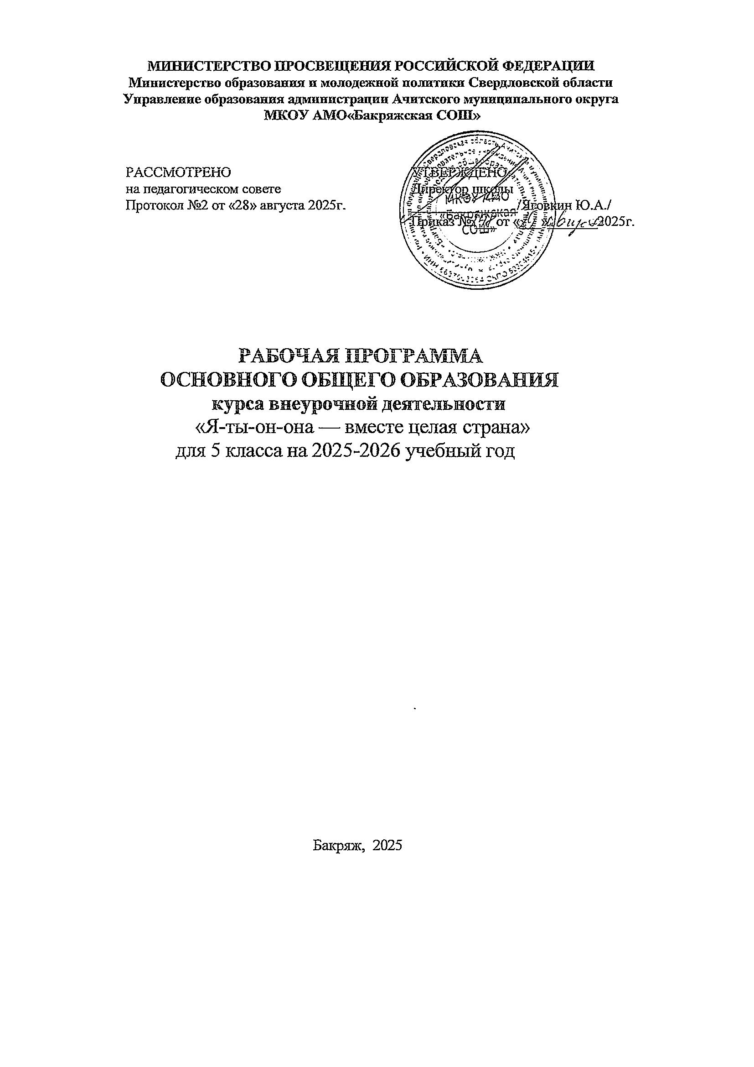

# ПОЯСНИТЕЛЬНАЯ ЗАПИСКА

Рабочая программа курса внеурочной деятельности «Я-ТЫ-ОН-ОНА-вместе целая страна» составлена на основе Федерального государственного образовательного стандарта основного общего образования, на основе авторской программы А.А.Буянова, Н.Н.Кушко, О.А.Шестаковой «Программа внеурочной деятельности по активной социализации обучающихся 5-х классов «Я-ты-он-она — вместе целая страна»» — М.: ФГБНУ «Институт изучения детства, семьи и воспитания», 2023.

Ценностно-целевыми основаниями программы воспитания являются традиционные российские духовно-нравственные ценности. Их сохранение и укрепление является одной из стратегических целей системы образования, что закреплено Указом президента Российской Федерации от 09.11.2022 № 8091 и Стратегией национальной безопасности Российской Федерации.

В рамках обеспечения методического сопровождения ФОП ООО разработана программа внеурочной деятельности по активной социализации обучающихся 5-х классов

«Я-ты-он-она — вместе целая страна» с целью приобщения обучающихся 5 классов к российским традиционным духовно-нравственным и социокультурным ценностям. Данная Программа является преемственной по отношению к программе социальной активности для обучающихся начальных классов «Орлята России».

**Цель курса:** приобщение обучающихся к российским традиционным духовно-

нравственным и социокультурным ценностям с учетом субъектной позиции ребенка, его возрастных и психологических особенностей.

## Задачи:

* создание условий для усвоения обучающимися социальных норм, духовно- нравственных ценностей, традиций;
* формирование и развитие личностных отношений к этим нормам, ценностям, традициям (их освоение, принятие);
* приобретение соответствующего социальным нормам, ценностям, традициям социокультурного опыта поведения, общения, межличностных и социальных отношений;
* развитие у обучающихся инициативности, самостоятельности, самопознания, ответственности, умения работать в коллективе;
* обеспечение благоприятных условий для адаптации обучающихся 5-х классов при переходе на следующий уровень образования.

## Место курса «Я, ты, он, она – вместе целая срана» в плане внеурочной деятельности

Курс «Я, ты, он, она – вместе целая страна» направлен на удовлетворение интересов и потребностей обучающихся в творческом и физическом развитии, помощь в самореализации, раскрытии и развитии способностей и талантов.

Программа курса в 5 классе составлена из расчёта 34 учебных часа – по 1 часу в неделю.

# ПЛАНИРУЕМЫЕ РЕЗУЛЬТАТЫ

Занятия направлены на обеспечение достижений школьниками следующих личностных и метапредметных образовательных результатов с учетом рабочей программы воспитания.

## Личностные результаты

### В сфере гражданского воспитания:

* готовность к выполнению обязанностей гражданина и реализации его прав, уважение прав, свобод и законных интересов других людей;
* понимание роли различных социальных институтов в жизни человека;
* представление об основных правах, свободах и обязанностях гражданина, социальных нормах и правилах межличностных отношений в поликультурном и многоконфессиональном обществе;
* готовность к разнообразной совместной деятельности, стремление к взаимопониманию и взаимопомощи.

### В сфере патриотического воспитания:

* осознание российской гражданской идентичности в поликультурном и многоконфессиональном обществе, проявление интереса к исследованию родного языка, истории, культуры Российской Федерации, своего края, народов России, к истории и современному состоянию российских гуманитарных наук.

### В сфере духовно-нравственного воспитания:

* ориентация на моральные ценности и нормы в ситуациях нравственного выбора, возникающих в процессе реализации проектов или исследований, осознание важности морально-этических принципов в деятельности исследователя;
* свобода и ответственность личности в условиях индивидуального и общественного пространства.

### В сфере физического воспитания, формирования культуры здоровья и эмоционального

***благополучия:***

* осознание последствий и неприятие вредных привычек (употребления алкоголя, наркотиков, курения) и иных форм вреда для физического и психического здоровья, способность адаптироваться к стрессовым ситуациям и меняющимся социальным, информационным и природным условиям, в том числе осмысляя собственный опыт и выстраивая дальнейшие цели;
* умение принимать себя и других без осуждения;
* умение осознавать эмоциональное состояние себя и других, умение управлять собственным эмоциональным состоянием;
* сформированность навыка рефлексии, признание своего права на ошибку и такого же права другого человека.

### В сфере трудового воспитания:

* осознанный выбор и построение индивидуальной траектории образования и жизненных планов с учетом личных и общественных интересов и потребностей.

### В сфере адаптации к изменяющимся условиям социальной и природной среды:

* освоение социального опыта, основных социальных ролей, соответствующих ведущей деятельности возраста, норм и правил общественного поведения, форм социальной жизни в группах и сообществах, включая семью, а также в рамках социального взаимодействия с людьми из другой культурной среды;
* способность действовать в условиях неопределенности, повышать уровень своей компетентности через практическую деятельность, в том числе умение учиться у других людей, осознавать в совместной деятельности новые знания, навыки и компетенции из опыта других;
* навык выявления и связывания образов, способность формирования новых знаний, в том числе способность формулировать свои идеи, понятия, гипотезы об объектах и

явлениях, в том числе ранее не известных, осознавать дефициты собственных знаний и компетентностей, планировать свое развитие.

## Метапредметные результаты

### В сфере овладения универсальными учебными познавательными действиями:

* выявлять и характеризовать существенные признаки объектов (явлений);
* устанавливать существенный признак классификации, основания для обобщения и сравнения, критерии проводимого анализа;
* выявлять дефициты информации, данных, необходимых для решения поставленной задачи; выявлять причинно-следственные связи при изучении явлений и процессов;
* делать выводы с использованием дедуктивных и индуктивных умозаключений,

умозаключений по аналогии, формулировать гипотезы о взаимосвязях;

* самостоятельно выбирать способ решения учебной задачи;
* формировать гипотезу об истинности собственных суждений и суждений других, аргументировать свою позицию, мнение;
* прогнозировать возможное дальнейшее развитие процессов, событий и их

последствия в аналогичных или сходных ситуациях, выдвигать предположения об их развитии в новых условиях и контекстах

* применять различные методы, инструменты и запросы при поиске и отборе информации или данных из источников с учетом задачи;
* выбирать, анализировать, систематизировать и интерпретировать информацию различных видов и форм представления;
* находить сходные аргументы (подтверждающие или опровергающие одну и ту же идею, версию) в различных информационных источниках.

### В сфере овладения универсальными учебными коммуникативными действиями:

* воспринимать и формулировать суждения, выражать эмоции в соответствии с целями и условиями общения;
* выражать свою точку зрения в устных и письменных текстах;
* распознавать невербальные средства общения, понимать значение социальных знаков, знать и распознавать предпосылки конфликтных ситуаций и смягчать конфликты, вести переговоры;
* понимать намерения других, проявлять уважительное отношение к собеседнику; в ходе диалога и (или) дискуссии задавать вопросы по существу обсуждаемой темы и

высказывать идеи, нацеленные на решение задачи и поддержание благожелательности общения; сопоставлять свои суждения с суждениями других участников диалога, обнаруживать различие и сходство позиций;

* публично представлять результаты выполненного опыта (эксперимента, исследования, проекта);
* самостоятельно выбирать формат выступления с учетом задач презентации и

особенностей аудитории и в соответствии с ним составлять устные и письменные тексты с использованием иллюстративных материалов;

* понимать и использовать преимущества командной и индивидуальной работы при решении конкретной проблемы, обосновывать необходимость применения групповых форм

взаимодействия при решении поставленной задачи;

* принимать цель совместной деятельности, коллективно строить действия по ее достижению: распределять роли, договариваться, обсуждать процесс и результат

совместной работы; уметь обобщать мнения нескольких людей, проявлять готовность руководить, выполнять поручения, подчиняться, планировать организацию совместной работы, определять свою роль (с учетом предпочтений и возможностей всех участников взаимодействия), распределять задачи между членами команды, участвовать в групповых формах работы (обсуждения, обмен мнений, «мозговые штурмы» и иные);

* выполнять свою часть работы, достигать качественного результата по своему направлению и координировать свои действия с другими членами команды; оценивать качество своего вклада в общий продукт по критериям, самостоятельно

сформулированным участниками взаимодействия;

* сравнивать результаты с исходной задачей и вклад каждого члена команды в достижение результатов, разделять сферу ответственности и проявлять готовность к предоставлению отчета перед группой.

### В сфере овладения универсальными учебными регулятивными действиями:

* выявлять проблемы для решения в жизненных и учебных ситуациях;
* ориентироваться в различных подходах принятия решений (индивидуальное, принятие решения в группе, принятие решений группой);
* самостоятельно составлять алгоритм решения задачи (или его часть), выбирать способ решения учебной задачи с учетом имеющихся ресурсов и собственных возможностей, аргументировать предлагаемые варианты решений;
* составлять план действий (план реализации намеченного алгоритма решения), корректировать предложенный алгоритм с учетом получения новых знаний об изучаемом объекте;
* делать выбор и брать ответственность за решение;
* владеть способами самоконтроля, самомотивации и рефлексии;
* давать адекватную оценку ситуации и предлагать план ее изменения;
* учитывать контекст и предвидеть трудности, которые могут возникнуть при решении учебной задачи, адаптировать решение к меняющимся обстоятельствам;
* объяснять причины достижения (недостижения) результатов деятельности, давать оценку приобретенному опыту, уметь находить позитивное в произошедшей ситуации, вносить коррективы в деятельность на основе новых обстоятельств, изменившихся ситуаций, установленных ошибок, возникших трудностей;
* различать, выявлять и анализировать причины эмоций;
* ставить себя на место другого человека, понимать мотивы и намерения другого, регулировать способ выражения эмоций;
* осознанно относиться к другому человеку, его мнению;
* признавать свое право на ошибку и такое же право другого;
* принимать себя и других без осуждения.

# СОДЕРЖАНИЕ КУРСА

Курс внеурочной деятельности состоит из пяти событий, в каждом из которых отражаются особенности личностного развития ребенка, его воспитания и социализации. Активная социализация осуществляется через овладение представлениями о ценностях, нормах и правилах поведения в обществе; формирование ценностного отношения к окружающему миру, другим людям, себе; приобретение опыта деятельности и поведения в соответствии с ценностями, нормами и правилами, принятыми в обществе.

**Событие «Моя школа — мои возможности» (7ч)** направлено на развитие представлений ребенка о школе как единой общности, помогающей развить его индивидуальные способности, сформировать навыки активной социальной деятельности в коллективе сверстников и взрослых. В основе события лежат такие ценности, как жизнь, дружба, сотрудничество, коллективизм и командная работа.

**Событие «Моя семья — моя опора»(5ч)** направлено на сохранение семейных ценностей и традиций, актуализирует у детей представления о семье как важнейшем социальном институте. Событие актуализирует такие ценности, как крепкая семья, милосердие, взаимопомощь и взаимоуважение.

**Событие «Мой выбор — моя ответственность» (9ч)** направлено на развитие умения ребенка делать осознанный выбор в разных сферах жизни. В основе данного события лежат такие ценности, как справедливость, гуманизм, гражданственность, выбор и ответственность, права и свободы человека, приоритет духовного над материальным, высокие нравственные идеалы.

**Событие «Мои знания — моя сила» (6ч)** способствует приобщению детей к миру научного знания, формированию навыков познавательной деятельности. Данное событие строится на таких ценностях, как знание, достоинство и созидательный труд.

**Событие «Моя страна — моя история» (5ч)** направлено на развитие патриотических чувств детей, формирование общероссийской гражданской идентичности. Данное событие способствует актуализации у ребенка таких ценностей, как Родина, патриотизм,

историческая память и преемственность поколений, единство народов России, служение Отечеству и ответственность за его судьбу.

## Итоговое занятие (2ч)

### События включают в себя несколько занятий, каждое из которых состоит из трех частей.

Первая часть — «информирование»: ребенок получает информацию, формирующую у него представления о какой-либо ценности (или группе ценностей), лежащей в основе события. Вторая часть — «практика»: в контексте полученной информации ребенку предлагаются практические задания, выполнение которых способствует формированию отношения к транслируемой ценности.

Третья часть — «рефлексия». На основании полученной информации и проделанной самостоятельной работы ребенок при поддержке педагога делает выводы о полученных результатах.

Каждое событие завершается итоговым занятием, на котором дети демонстрируют приобретенные ранее знания в совместной деятельности, делятся индивидуальным опытом по каждому из занятий, формируют в итоге коллективный вывод о значимости всего события для группы

***Форма проведения занятий:*** беседа, тестирование, дидактическая игра, творческая мастерская, конкурс, викторина, квест-игра, индивидуальная и групповая работа, мини – проект, упражнения на взаимодействие в группе, решение ситуационных и практико- ориентированных задач, которые направлены на формирование ценностных ориентаций в процессе активной деятельности.

1. **ТЕМАТИЧЕСКОЕ ПЛАНИРОВАНИЕ**

|  |  |  |  |
| --- | --- | --- | --- |
| **№ п/п** | **Классные события** | **Темы занятий** | **Количество часов** |
| 1 | **«Моя школа — мои возможности»** | Занятие 1.  «Какие мы?» | 1 |
| Занятия 2–3. «Маршруты нашей школы» | 2 |
| Занятие 4. «Школьные старты» (подготовка) | 1 |
| Занятие 5. «Школьные старты» | 1 |
| Занятия 6–7. «Мы — команда» | 2 |
| **ИТОГО: 7** | | | |
| 2 | **«Моя семья — моя опора»** | Занятие 8.  «История моей семьи» | 1 |
| Занятие 9.  «Семья — начало всех начал» | 1 |
| Занятие 10.  «Правила счастливой семьи» (подготовка) | 1 |
| Занятия 11–12.  «Правила счастливой семьи» | 2 |
| **ИТОГО: 5** | | | |
| 3 | **«Мой выбор — моя ответственность»** | Занятие 13.  «Моя гражданская позиция: почему важно  выбирать» | 1 |
| Занятие 14.  «Цифровая грамотность и безопасность в  сети» | 1 |
| Занятие 15.  «Безопасное использование цифровых  ресурсов» | 1 |
| Занятие 16.  «Финансовая безопасность» | 1 |
| Занятие 17.  «Планируем бюджет» | 1 |
| Занятие 18.  «5 правил финансовой грамотности» | 1 |
| Занятия 19–20.  «Мы выбираем» | 2 |
| **ИТОГО: 8** | | | |
| 4 | **«Мои знания — моя сила»** | Занятия 21–22.  «Чудеса науки» | 2 |
| Занятие 23.  «Эмоциональный интеллект» | 1 |
| Занятие 24.  «Правильные привычки: здоровое питание» | 1 |
| Занятия 25.  «Правильные привычки: правила  безопасности» | 1 |
| Занятия 26–27.  «В здоровом теле — здоровый дух» | 2 |
| **ИТОГО: 7** | | | |

|  |  |  |  |
| --- | --- | --- | --- |
| 5 | **«Моя страна - моя история»** | Занятие 28.  «Аллея памяти» | 1 |
| Занятие 29.  «Живет герой на улице родной» | 1 |
| Занятие 30.  «Через года, через века помните…» | 1 |
| Занятия 31–32.  «Зарница» | 2 |
| **ИТОГО: 5** | | | |
| **Итоговое занятие** | | «Я-ТЫ-ОН-ОНА — ВМЕСТЕ ЦЕЛАЯ СТРАНА» | 2 |
| **ИТОГО: 34 часа** | | | |